**Инструкция по установке**

**ПО "INTRUM”**

# **Аннотация**

Настоящий документ содержит информацию, необходимую для установки ПО "INTRUM”, представляющее собой платформу для управления взаимодействиями с клиентами, автоматизации бизнес-процессов и повышения эффективности работы в области недвижимости.

# **Содержание документа**

Аннотация 2

Содержание документа 3

Системные требования 4

Процесс установки ПО 4

Контакты 6

# **Системные требования**

Минимальные системные требования для установки и эксплуатации ПО следующие:

* операционная система: Linux
* скорость локальной сети: не менее 10 Мбит/сек, скорость доступа в сети Интернет не менее 5 Мбит/сек.

Для использования ПО “INTRUM” необходим браузер.

Поддерживаемыми считаются нижеперечисленные браузеры, начиная с указанной версии и по последнюю

* браузер Opera, Chrome, Internet Explorer, Mozilla Firefox, Yandex browser, Safari последней стабильной версии.

Электропитание ПК должно осуществляться от однофазной электрической сети переменного тока с заземлением и номинальным напряжением 220 В и частотой 50 Гц. Рекомендовано использование источника бесперебойного питания.

# **Процесс установки ПО**

1. Для получения доступа к ПО потенциальный пользователь должен зарегистрироваться по адресу <https://reg.intrumnet.com>. После регистрации будут доступны данные для входа (рис.1).

2. Для существующей учетной записи необходимо перейти по ссылке <https://reestrpo.intrumnet.com/login?redirect_to=/crm/tools> и там ввести данные для входа (рис. 2).

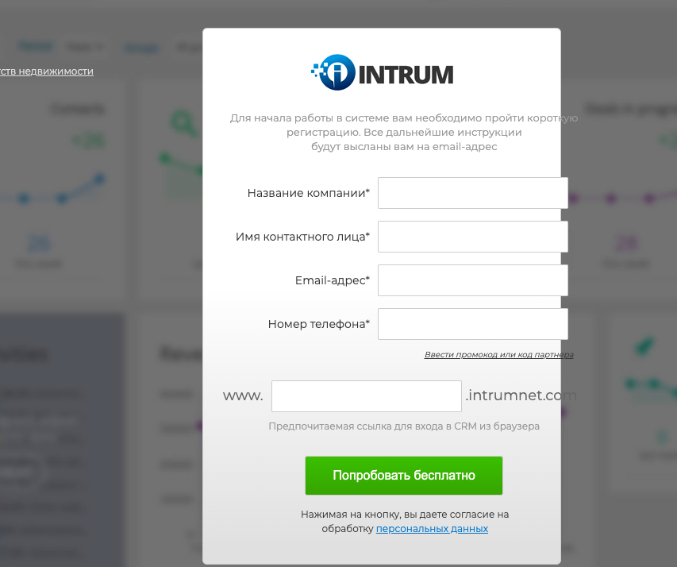

Рисунок 1

Рисунок 2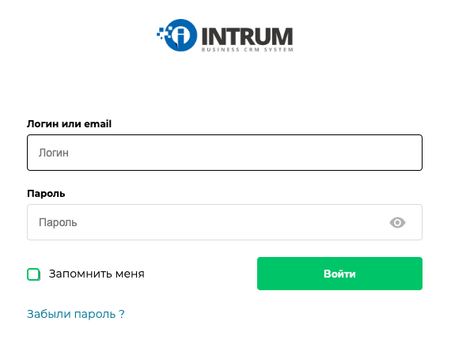

# Завершение использования программы

1. Пользователю необходимо нажать на кнопку “Выйти”, расположенную в левом верхнем углу страницы (рис. 3).



Рисунок 3

2. После чего Пользователь попадает на страницу входа программы (рис. 4).



Рисунок 4

# **Контакты**

Для контактов с командой разработчиков просьба обращаться по следующим каналам:

1. **Онлайн-чат внутри системы**

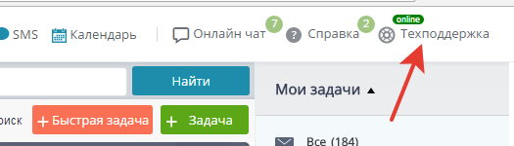

1. **Email:** info@intrumnet.com
2. **Телефоны:**

* +7 (495) 225-50-24 Москва
* +7 (812) 313-22-22 (доб. 270) Санкт-Петербург
* 8 800-500-75-82 (для регионов звонок бесплатный)
* +7-939-700-75-82 (для звонков с мобильных)